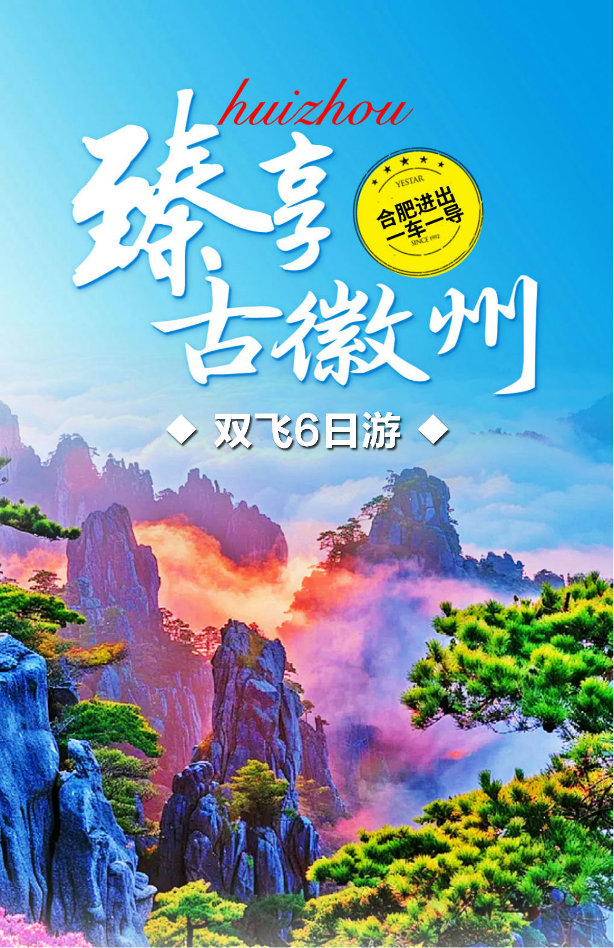

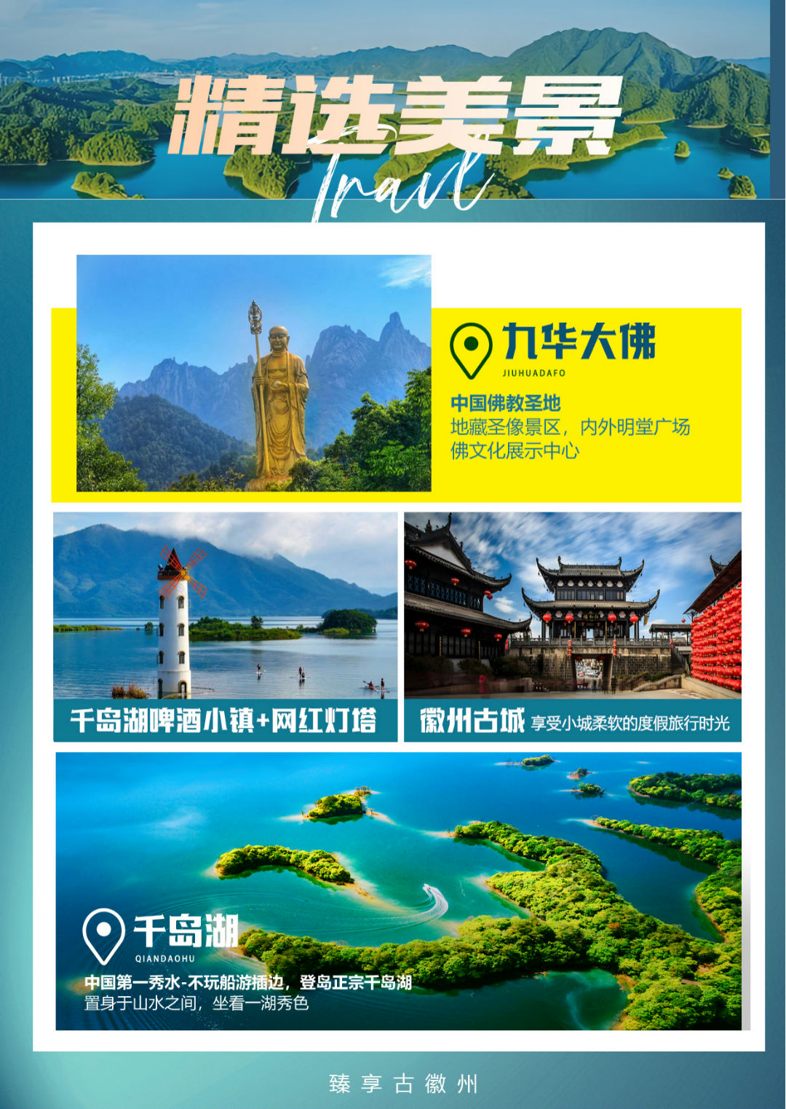

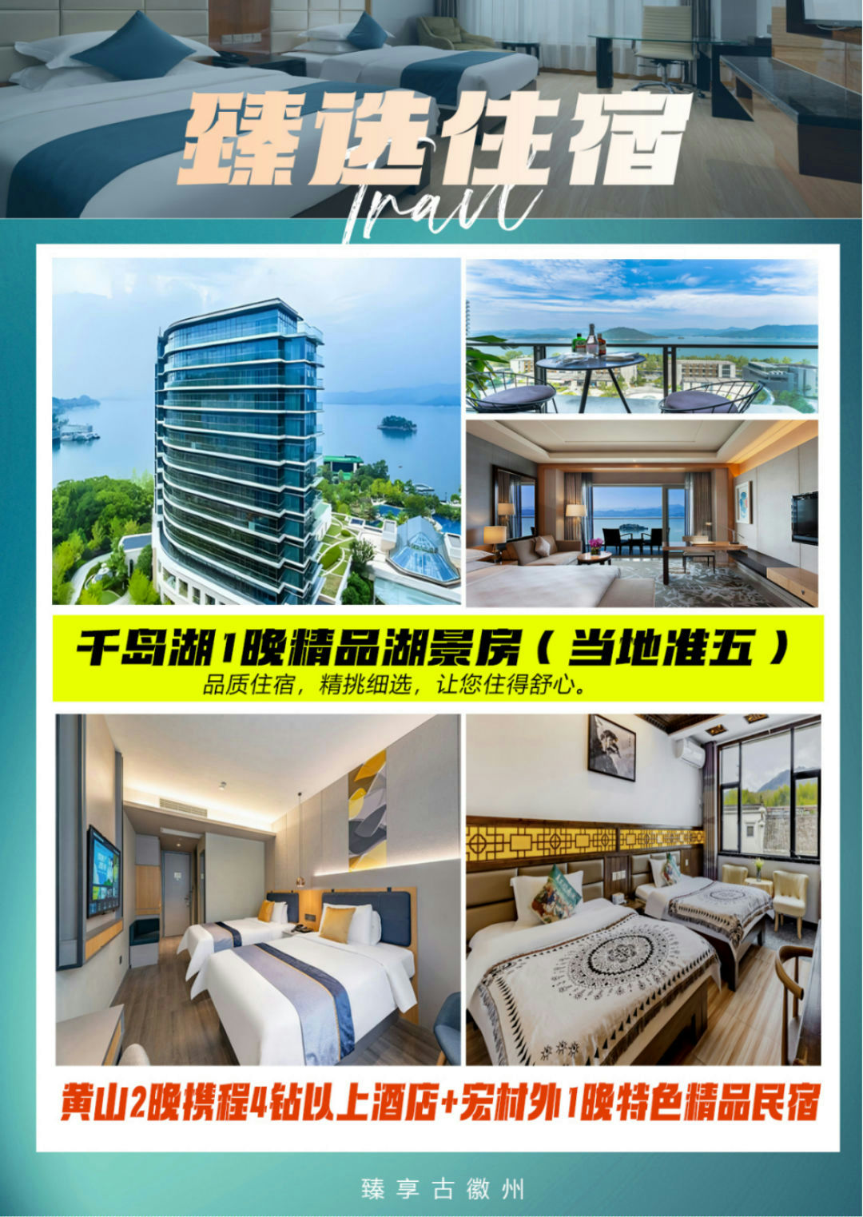

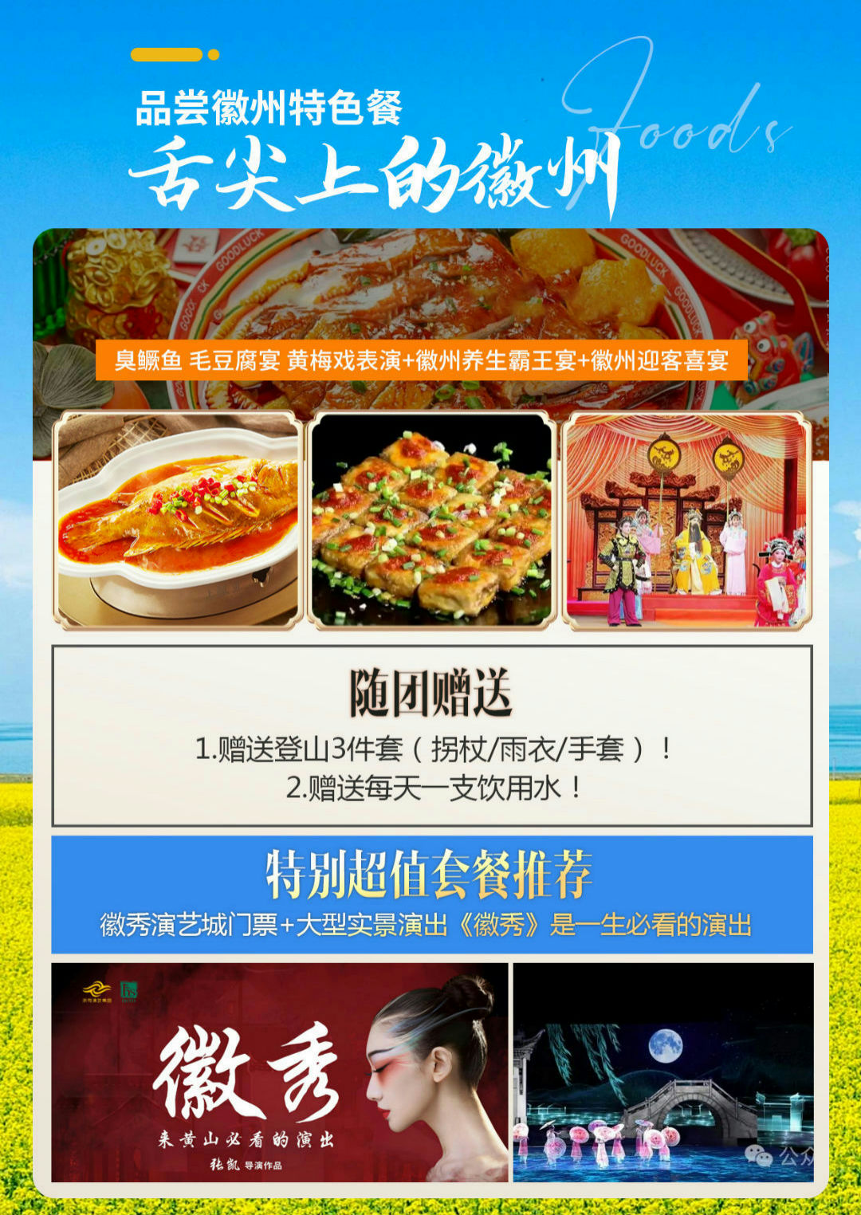

|  |  |  |  |  |  |  |  |
| --- | --- | --- | --- | --- | --- | --- | --- |
| **<臻享古徽州>**  **（纯玩双飞日游, 合肥进出 | 一车一导）**  **醉美黄山、秀水千岛湖（登岛主景区）、九华大佛、篁岭晒秋人家、水墨宏村（白+黑）**  **徽州古城、千岛湖啤酒小镇、打卡网红灯塔、徽州双老街** | | | | | | | |
| **行程概述：** | | | | | | | |
| **日期** | **线路** | | | **早餐** | **中餐** | **晚餐** | **酒店** |
| **D1** | **四川-合肥** | | | **×** | **×** | **×** | **火车上/合肥** |
| **D2** | **九华大佛、春季卢村（油菜花观景台）、夜色宏村** | | | **×** | **×** | **√** | **宏村民宿** |
| **D3** | **清晨宏村、谢裕大、篁岭** | | | **√** | **√** | **√** | **黄山市区** |
| **D4** | **黄山一日游、啤酒小镇、网红灯塔** | | | **√** | **×** | **×** | **千岛湖** |
| **D5** | **千岛湖、徽州古城、徽秀** | | | **√** | **×** | **√** | **黄山市区** |
| **D6** | **老街--合肥--四川** | | | **√** | **×** | **×** | **无** |
| 【行程安排】 | | | | | | | |
| **D1** | | **四川前往--合肥** | | | | | |
| **用餐：自理 住宿：合肥** | | | | | |
| **【前往合肥】**: 各位亲爱的游客朋友们，乘机赴合肥，抵达后入住酒店，自由活动。 | | | | | | | |
| **D2** | | **合肥--九华大佛--卢村或塔川--夜游宏村--入住酒店** | | | | | |
| **用餐：晚餐 住宿：宏村外民宿** | | | | | |
| 早餐后乘坐旅游大巴车赴参观**【九华山大愿文化园—地藏圣像景区】（门票已含）**约1.5小时，自愿自理：景区代步观光电瓶车30元/人：位于九华山风景区北麓柯村，分为地藏菩萨铜像、内外明堂广场、佛文化展示中心、佛学院、普济院、小西天景区等部分。大铜像“厚重庄严、和谐慈祥、神形兼备”，蕴含“九九归一、修成正果”的深层意境。地藏王圣像高99米；佛光池直径99米；地藏宫进深99米；九子袈裟直径99米，且内置9块石头，寓意九华山99座山峰。地藏王圣像景区是礼佛朝拜、养生修禅、静心休闲、观光旅游的人间乐土。景区主要景点：99米高地藏菩萨铜像、【弘愿堂，自愿自理：60元/人】、佛光池、净土莲花、拜谒通道、拜台广场等。  后游览**【卢村油菜花观景台】（门票已含）**遇见徽州春日卢村，油画般的春天，来到卢村，要去山坡上的 观景台看看，这里居高望远，视野开阔，是俯瞰卢村全景的最佳观景点。春天里的卢村，被一片片金黄的油菜花 包围着，错落的房屋，星星点点的树木和远山一起构成一幅和谐而美妙的画面。**（如遇秋季卢村景点自动改成塔川秋色观景游玩）。**  **【夜游宏村+徽派特色民宿】**(宏村门票：60周岁以下自理75元/人，60至65周岁自理52元/人，65周岁以上免票），晚漫步宏村，别有一番风情。当夜幕降临，华灯初上，行走于街巷，没有喧闹，只有宁静，呼吸夜的清新，闻着花的浪漫，仿佛在另一个世界。  入住宏村徽派农家特色民宿，那徽派的庭院、典雅的摆设、寂静的夜色、清新的空气、主人的热情、使人流连忘返。 | | | | | | | |
| **D3** | | **酒店早餐--宏村--谢裕大--篁岭--入住酒店** | | | | | |
| **用餐：早餐、中、晚餐 住宿：黄山市区** | | | | | |
| 早餐后车赴“桃花源里人家”黟县，游览**【世界文化遗产—仿生学建筑牛形水系古村落—宏村】**漫步诗情画意的南湖，一幢幢青砖瓦舍跃动于涟漪之中，贯穿湖心的堤坝上拱桥如画，在镜花水月中寄托自己的梦想……；走进村里的巷道曲径，人是傍着牛肠子而行，走进获奥斯卡奖影片《藏龙卧虎》的镜中世界。参观承志堂、南湖书院、乐叙堂、叙仁堂等，数百户粉墙青瓦、鳞次栉比的古民居群，构成一个完美的建筑艺术整体。  车赴**【谢裕大生态茶园】**：**（门票已含）**体验茶叶采摘乐趣，置身于万千茶树间，寻茶香；享受山水之间渔樵之乐，沉浸于粉墙黛瓦的乡村野趣之中。后参观**【谢裕大茶叶博物馆】**：集黄山毛峰创始人谢正安及黄山毛峰茶的发展史、毛峰制作工艺展示、茶道表演、品茗为一体的，以宣传徽州文化和徽州茶文化为主题的文化馆藏。游客可在接待大厅免费品尝最正宗的黄山毛峰茶，感受徽州人热情好客之道。  游览全球十大最美梯田油菜花，影视基地——**【“梯云人家·梦幻田园”篁岭景区，购买缆车赠送门票（缆车自理130元/人，**旺季价：3月8日至4月6日周一至周五执行155元/人，周六和周日执行170元/人**），缆车是唯一入园方式】**篁岭是婺源旅游的浓缩，集古村落、古树群、梯田花海、民俗晒秋为一体的最美乡村景致。在篁岭，与“晒秋”同样摄人心魂的是水墨梯田。阳春三月，篁岭油菜花海梯田，梯田上粉墨油画，如金蛇舞动，梨花赛雪、桃花嫣红、交相辉映，美不胜收。粉墙黛瓦掩映其中，云雾萦绕，是一个美丽的乡村童话！传说中从愁客到限客的村落，传说中有钱都住不了篁岭晒秋美宿，传说中唯一一片可以看到大地之心的梯田，传说中江南的小布达拉宫，它不大，但很美很安静，它的房子都是白墙黑瓦，有种地老天荒的感觉，夜晚，它有满天的繁星，还有让人为之惊叹的古村夜景。也可以在鲜花小镇上体验酒吧一条街，酒吧内尽情欢唱；体验惊险刺激 【高空玻璃吊桥】其中垒星桥是篁岭最高玻璃高空吊桥，与峡谷沟壑落差高达百米，另一座卧云桥索桥似玉带将两岸的油菜花海梯田串接，是江西省内跨度最大的全景幅卧云悬索桥。  游玩结束后入住酒店休息。 | | | | | | | |
| **D4** | | **酒店早餐--黄山--千岛湖啤酒小镇--入住酒店** | | | | | |
| **用餐：早餐 住宿：千岛湖湖景房** | | | | | |
| 早餐后，车赴前往**【黄山风景区】**（黄山门票：60-64 周岁补 95元/人，60 周岁以下补190元/人。），车行约40分钟黄山风景区换乘中心，换乘【景区交通车往返38元/人自理】至慈光阁缆车站，步行上山约2.5小时或【自费乘玉屏观光索道 90 元/人次自愿自理，运行约15分钟】，游览约 5-6 小时，游览玉屏楼景区：青狮石、白象石、睡美人、玉屏楼、远眺黄山最险峰—天都峰、远眺黄山奇石—松鼠跳天都、近赏黄山镇山之宝-迎客松、陪客松、送客松等景点，鲤鱼跳龙门、手机石、鸳鸯戏水、远观莲蕊峰、金龟探海、龟兔赛跑，游览天海海心亭，山顶中餐自理，登黄光明顶景区：远观黄山第一高峰莲花峰，远眺红楼梦外景取景地—飞来石，近赏黄山十大名松—大王松，游览北海景区：梦笔生花、散花坞,游览黄山四绝之一有黄山奇松云集处美称的始信峰景区：黑虎松、连理松、龙爪松、探海松、竖琴松、伟人台等景点。后步行下山约1.5小时或【自费乘云谷索道 80元/人次自愿自理，运行约10分钟】到云谷寺下站，换乘景区交通车至汤口换乘中心。  车赴千岛湖前往游览**【千岛湖啤酒小镇】**（**门票已含，**游览，约1.5小时）成了最热的旅游“打卡点”之一。一波又一波的游客走进这座酒香四溢的奇幻殿堂，通过啤酒知识科普、亲手制造啤酒、互动项目体验等，深入了解千岛湖啤酒的“前世今生”，一起感受“酿造快乐生活”的独特魅力，打卡网红灯塔。  晚上入住千岛湖酒店。 | | | | | | | |
| **D5** | | | **酒店早餐--千岛湖--徽州古城--徽秀** | | | | |
| **用餐：早餐、晚餐 住宿：黄山市区** | | | | |
| 早餐后，千岛湖景区：长江三角洲地区的后花园**【千岛湖,乘船登2--4个岛屿】**；（**门票已含，游船自理，**游览时间约为4-5小时），有“天下第一秀水”之称，湖中有岛屿上千，湖水碧绿，山峦光彩夺目，整个画面就像一幅五彩斑斓的重彩油画。天然、神秘的景致，远离喧嚣的闹市，置身于山水之间，坐看一湖秀色，与自然相融相依，身心轻松惬意，思绪在蓝天碧水间飞扬……将千岛湖最美的秀色一网打尽。因其山青、水秀、洞奇、石怪而被誉为“千岛碧水画中游”。千岛湖中大小岛屿形态各异，群岛分布有疏有密，罗列有致，形成湖上迷宫的特色景观；  游览**【徽州古城】（大门票已含）**5A景区，不含景区内二次消费小门票，又名歙县古城，始建于秦朝，自唐代以来，一直是徽郡、州、府治所在地，故县治与府治同在一座城内，形成了城套城的独特风格。徽州古城是中国三大地方学派之一的"徽学"发祥地，被誉为"东南邹鲁、礼仪之邦"。是保存完好的中国四大古城之一，徽州古城分内城、外廓，有东西南北4个门。此外还保留着瓮城、城门、古街、古巷等。①、【徽州古城墙】，斑驳的城墙承载着年岁的痕迹，漫步其中，仿佛回到历史长河之中俯视这座千年古城。②、【东方凯旋门—许国石坊】：又名大学士坊，俗称“八脚牌楼”。其不是通常的四柱而是八柱，形成四面围合，全国仅此一例牌坊是封建社会为旌表功勋、科第、德政以及忠孝节义所立的建筑，是最能诠释中国古代历史文化的载体。被誉为“东方的凯旋门”。③、行至徽商官绅富贾聚集地—【斗山古建筑群街】，隐约听见垂垂老矣的宅子在诉说当年徽商的兴衰路程。  **【晚上游览特别推荐】：**  **【黄山徽秀演艺城：门票+演出套餐自愿自理**】黄山演艺城景区位于安徽省黄山市区，总建筑面积超5万平方米，是以徽文化为内涵，以国风沉浸式表演为核心，以多要素体验空间为诉求，创意黄山，美在徽州，跨越千年的爱情、亲情、山水情、家国情，伴您进行一段穿越之旅：松石云泉间的 古老传说与文士风流，徽商传奇中的古道艰险与鼎盛辉 煌;还有百年徽班和徽州女人的艳美凄婉…… 《徽秀》分为《轩辕》《云顶》《古道》《鼎盛》 《往事》《锦绣》六个篇章。由近百名专业演艺人员， 上千平方环形LED，数百吨洪水车台装置，业内最顶尖的 声光特技，共同成就一场视听盛宴。市井街上，一路有戏。文士诗声，戏乐如风，徽州十 二时辰为您描绘古徽州最为精华的民俗风情；国朝时光 为您带来琳琅满目的特产；徽餐秀为您展示徽菜传奇和 舞乐雅趣；古韵徽州邀您参与沉浸式室内情景演艺，一起邂逅前世的自己。 | | | | | | | |
| **D6** | | | **酒店早餐--老街--合肥--四川** | | | | |
| **用餐：早餐 住宿：合肥** | | | | |
| 早餐后，车赴**屯溪老街+新秀河街**沉浸式体验河街 ，梦回“清明上河图”，感受一场时光穿越的奇妙旅行。看屯溪河街，不要忽视这些精彩！盛世徽梦：河街作为徽商发展地，致力于缩影徽商故事，古戏台上传扬徽州声腔，未名楼上重现炫彩繁华 ，引入徽商码头—现代演绎徽商会馆，重现伙计跑堂，统制长嘴壶 ，复刻原汁原味的徽州茶馆 ，深入了解胡庆馀堂雪记药号新安医馆 。  游览结束后车赴合肥，根据航班时间，送站返程，行程至此全部结束！ | | | | | | | |

**（温馨提示：若逢客情高峰，我社可能会根据当地实情有权合理调整游览顺序，但不影响团队质量和标准！）**

|  |  |
| --- | --- |
| **项目说明** | **服 务 内 容** |
| **已含项目** | **【交通】**四川到合肥往返机票经济舱  **【门票】**以上行程中含部分景点首道大门票 （未含景区门票及小交通、缆车根据年龄段自理，详见下方表格说明）；  **【住宿】**黄山2晚携程4钻以上酒店+千岛湖1晚精品湖景房+宏村外1晚特色精品民宿+合肥1晚商务酒店  **参考酒店如下**  （也可能安排参考酒店以外的酒店，最终以实际入住为准）：  黄山市区参考酒店：高尔夫度假酒店、新华联瑞景、徽商国际、碟尚等或同级  宏村外民宿：云延精品民宿、慕云阁、听闻云生、徽之梦等或同级  千岛湖湖景酒店：千岛湖鼎和度假、千岛湖维也纳、阳光水岸公寓酒店等或同级  **【用餐】**当地含5早+4正餐，正餐十人一桌，十菜一汤，人数不足菜量酌情增减！敬请知晓！  **升级：**徽州特色餐-臭鳜鱼、毛豆腐宴、黄梅戏表演+徽州养生霸王宴+徽州迎客喜宴！  **【车辆】**当地正规旅游大巴车服务，确保一人一正座，保证空座率！  **【导游】**当地优秀中文地接导游服务  **【保险】**包含旅行社责任险（另建议客人投保旅游人身意外伤害险） |
| **不含项目** | 1. 不含各地往返大交通上的用餐以及行程中标明未含的餐次   2、不含酒店的个人消费及私人消费等 |
| **购物说明** | 纯玩团，当地不安排购物，谢裕大茶叶博物馆属于国家4A景点（部分景点内的购物场所为景区行为，与旅行社无关。） |
| **推荐自费** | 套餐：徽秀演艺城门票+演出+千岛湖鱼头宴+车导综费价值398元，旅行社代订套餐优惠价198元/人，自愿自理后赠送黄山毛峰1罐！ |
| **自费景点**  **小交通**  **缆车** | 行程有需自费游览景区，自愿自费游览，自费价格如下：   |  |  |  |  |  |  | | --- | --- | --- | --- | --- | --- | | **景区** | **门票**  **（60周岁以下）** | **门票**  **（60至65周岁）** | **门票**  **（65以上）** | **交通/游船**  **（进入景区就必须乘坐）** | **缆车费用** | | **黄山景区** | **190元** | **95元** | **免** | **38元** | **玉屏索道90元**  **云谷索道80元** | | **篁岭** | **缆车130元/人（自理缆车送门票，景区规定，进入景区就须乘坐缆车）**  旺季缆车：3月8至4月6日周一至周五执行155元/人，周六和周日执行170元/人 | | | | | | **宏村** | **75元** | **52元** | **免** | **/** | **/** | | **千岛湖** | **登岛门票已含** | | | **60元** | **/** | |
| **出行提示** | 1、请携带本人有效身份证件（儿童需携带户口本原件），如因个人原因造成无法办理入住手续，自行承担。旅行社不接受未满18周岁、不具备完全民事行为能力的未成年人单独参团，未成年人必须有成年人陪同方可参团。   1. 以上行程安排仅供参考，因各种不确定因素影响，在不减少景点的情况下以具体实际情况前后调整为准，如遇人力不可抗拒因素或游客自身原因造成的行程延误或变更，旅行社不承担由此造成的损失和责任，超支费用由游客自理。 2. 旅游期间，如因个人原因中途离团、项目未参加，一律不退。离团期间安全问题由客人自理，并在离团前签订离团证明，如有问题，我社将协助解决，但不承担责任。 3. 团队接待质量以您的意见单为准,请仔细填写，并留下联系方式，方便我们回访。如果您不填写意见单，旅行社将视您放弃此项权利并按照无投诉处理；同时旅行社不接受与质量访问单相违背的投诉。 4. 火车团节假日期间游客返程只保证抵达目的地，不保证车次及等级，票款按实际算，多退少补。   游客在确定自己的身体健康状态适合参加本次旅游活动后方可报名参团，因个人既有病史和身体残障在旅游行程中引起的疾病进一步发作和伤亡，旅行社不承担任何责任，现有的保险公司责任险和意外险条款中，此种情况也列入保险公司的免赔范围。个人有精神疾病和无行为控制能力的不能报名参团。 |
| **温馨提示** | 1、只含旅行社责任险，强烈建议游客自愿购买旅游人身意外险。  2、中老年人报名参团，须如实向旅行社提供健康信息，并根据自己的健康状况量力而行，同时须有家属全程陪同游览，如游客感觉身体不适，请马上告知导游，因中老年游客身体原因产生的一切后果与责任，旅行社概不承担。  3、请游客记录带团导游的电话号码，便于联系。出门在外，安全第一，请不要自行参加行程以外的具有一定危险的活动。各地宾馆设施均有差异，请游客入住时注意安全、防止滑倒。  4、在您欣赏美景、享受美食的同时，请保管好您的私人财产和贵重物品，并照看好老人和孩子的安全。  5、旅游时请保持良好心态，并尊重当地风士人情和风俗习惯，维护环境卫生，保护生态环境和文物古迹。 |